SỞ GIÁO DỤC VÀ ĐÀO TẠO  THÀNH PHỐ HỒ CHÍ MINH  TRƯỜNG TH, THCS VÀ THPT  EMASI VẠN PHÚC  Đề thi chính thức  (Đề thi có 01 trang) | KIỂM TRA HỌC KÌ I NĂM HỌC 2022 – 2023  Môn: Toán - Khối: 8  Thời gian làm bài: 90 phút, không kể thời gian phát đề
Câu 1 (2,25 điểm) Thực hiện các phép tính sau (với $x, y∈R$ là các biến):
- $\left(x-4\right).\left(2x+1\right)$.
- $\left(2x^{2}-3y+3\right).4y^{2}$.
- $\left(5x^{2}y^{3}+ 20x^{3}y^{4}-14x^{2}y^{2}\right):2x^{2}y$.
Câu 2 (2,75 điểm) Phân tích các đa thức sau thành nhân tử (với $x,y∈R$ là các biến):
- $18x^{2}y-81x^{3}y+9x^{3}$.
- $3\left(x-5\right)+4x-20$.
- ${\left(3x-4\right)}^{2}-9y^{2}$.
- $4x^{2}-12xy+9y^{2}$.
Câu 3 ((1,0 điểm) Rút gọn biểu thức đại số sau (với $x,y∈R$ là các biến thoả điều kiện mẫu thức khác không):
$$\frac{x^{2}-2xy+y^{2}}{3x-3y}$$
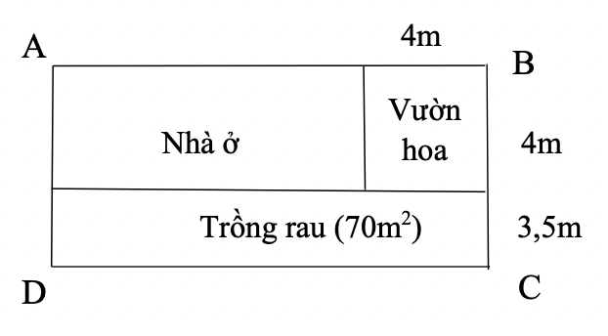
Câu 4 (1,0 điểm) Bạn Tuấn mua xe đạp có giá niêm yết là 6 500 000 đồng, cửa hàng đang giảm giá 10%. Tuấn có thẻ VIP nên được giảm thêm 5% trên giá đã giảm. Hỏi bạn Tuấn phải trả bao nhiêu tiền?
Câu 5 (1,0 điểm) Một miếng đất hình chữ nhật $ABCD$ được chia làm 3 phần như hình vẽ: phần nhà ở là hình chữ nhật, phần vườn hoa là hình vuông có cạnh 4m, phần trồng rau là hình chữ nhật có diện tích 70m² và chiều rộng là 3,5m. Tính diện tích phần nhà ở.
Câu 6 (2,0 điểm) Cho tam giác $ABC$ vuông tại $A$ ($AB<AC$) có $M$ và $E$ lần lượt là trung điểm của $BC$ và $AC$, vẽ $MD$ vuông góc với $AB$ tại $D$.
- Chứng minh $ME$ // $AB$ và tứ giác $ADME$ là hình chữ nhật.
- Gọi $K$ là điểm đối xứng với $M$ qua $E$. Chứng minh tứ giác $AMCK$ là hình thoi.
------------Hết------------
Thí sinh không được sử dụng tài liệu và được sử dụng máy tính cầm tay.
Giám thị không giải thích gì thêm.
Họ và tên thí sinh: ………………………………….…… Số báo danh: ………………
Chữ ký giám thị: ………………………………………………………………………
SỞ GIÁO DỤC VÀ ĐÀO TẠO  THÀNH PHỐ HỒ CHÍ MINH  TRƯỜNG TH, THCS VÀ THPT  EMASI VẠN PHÚC  Đáp án chính thức | ĐÁP ÁN ĐỀ KIỂM TRA HỌC KÌ I  NĂM HỌC 2022 - 2023  Môn: Toán - Khối: 8
Câu | Đáp án chi tiết | Điểm
1 | Câu 1 (2,25 điểm) Thực hiện các phép tính sau (với $x, y∈R$ là các biến):  - $\left(x-4\right).\left(2x+1\right)$  - $\left(2x^{2}-3y+3\right).4y^{2}$  - $\left(5x^{2}y^{3}+ 20x^{3}y^{4}-14x^{2}y^{2}\right):2x^{2}y$ | 2,25
 | - $\left(x-4\right).\left(2x+1\right)=2x^{2}-7x-4$ | 1,25
 | - $\left(2x^{2}-3y+3\right).4y^{2}=-12y^{3}+8x^{2}y^{2}+12y^{2}$ | 0,5
 | - $\left(5x^{2}y^{3}+ 20x^{3}y^{4}-14x^{2}y^{2}\right):2x^{2}y=\frac{5}{2}y^{2}+10xy^{3}-7y$ | 0,5
2 | Câu 2 (2,75 điểm) Phân tích các đa thức sau thành nhân tử (với $x,y∈R$ là các biến):  - $18x^{2}y-81x^{3}y+9x^{3}$  - $3\left(x-5\right)+4x-20$  - ${\left(3x-4\right)}^{2}-9y^{2}$  - $4x^{2}-12xy+9y^{2}$ | 2,75
 | - $18x^{2}y-81x^{3}y+9x^{3}=9x^{2}.\left(2y-9xy+x\right)$ | 0,75
 | - $3\left(x-5\right)+4x-20=3\left(x-5\right)+4\left(x-5\right)=7\left(x-5\right)$ | 0,75
 | - ${\left(3x-4\right)}^{2}-9y^{2}=\left(3x-3y-4\right)\left(3x+3y-4\right)$ | 0,75
 | - $4x^{2}-12xy+9y^{2}={\left(2x-3y\right)}^{2}$ | 0,5
3 | Câu 3 ((0,5 điểm) Rút gọn biểu thức đại số sau (với $x,y∈R$ là các biến thoả điều kiện mẫu thức khác không):  $$\frac{x^{2}-2xy+y^{2}}{3x-3y}$$ | 0,5
 | Ta có:  $$\frac{x^{2}-2xy+y^{2}}{3x-3y}= \frac{{\left(x-y\right)}^{2}}{3\left(x-y\right)}$$  $$=\frac{x-y}{3}$$ | 0,25  0,25
4 | Câu 4 (1,0 điểm) Bạn Tuấn mua xe đạp có giá niêm yết là 6 500 000 đồng, cửa hàng đang giảm giá 10%. Tuấn có thẻ VIP nên được giảm thêm 5% trên giá đã giảm. Hỏi bạn Tuấn phải trả bao nhiêu tiền? | 1,0
 | Số tiền bạn Tuấn phải trả: $6 500 000.90\%.95\%=5 557 500$ (đồng) | 1,0
5 | Câu 5 (1,0 điểm) Một miếng đất hình chữ nhật $ABCD$ được chia làm 3 phần như hình vẽ: phần nhà ở là hình chữ nhật, phần vườn hoa là hình vuông có cạnh 4m, phần trồng rau là hình chữ nhật có diện tích 70m² và chiều rộng là 3,5m. Tính diện tích phần nhà ở. | 1,0
 | Chiều dài phần trồng rau: 70 : 3,5 = 20 (m)  Chiều dài phần nhà ở: 20 – 4 = 16 (m)  Diện tích phần nhà ở: 16.4 = 64 (m²) | 0,25  0,25  0,5
6 | Câu 6 (2,0 điểm) Cho tam giác $ABC$ vuông tại $A$ ($AB<AC$) có $M$ và $E$ là trung điểm của $BC$ và $AC$, vẽ $MD$ vuông góc với $AB$ tại $D$.  - Chứng minh $ME$ // $AB$ và tứ giác $ADME$ là hình chữ nhật.  - Gọi $K$ là điểm đối xứng với $M$ qua $E$. Chứng minh tứ giác $AMCK$ là hình thoi. | 2,0
 | 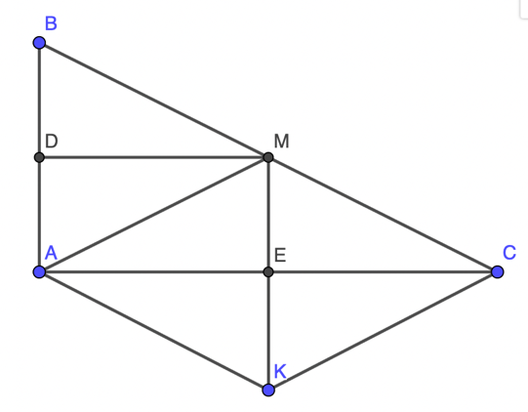  - Chứng minh $ME$ // $AB$ và tứ giác $ADME$ là hình chữ nhật.  Vì $\left\{\begin{aligned}M là trung điểm BC (gt) \\ E là trung điểm AC (gt)\end{aligned}\right.$  $$⟹ME là đường trung bình của tam giác ABC$$  $$⟹ME∕∕AB$$  Xét tứ giác $ADME$ có:  $$\left\{\begin{aligned}AD∕∕ME \\ MD∕∕AE\left(cùng vuông góc với AB\right)\end{aligned}\right.$$  $$⟹Tứ giác ADME là hình bình hành$$  Mặt khác, hình bình hành ADME có $\hat{A}={90}^{0}$ nên tứ giác ADME là hình chữ nhật. | 0,5  0,5
 | - Gọi $K$ là điểm đối xứng với $M$ qua $E$. Chứng minh tứ giác $AMCK$ là hình thoi.  Vì $K$ là điểm đối xứng với $M$ qua $E$ nên $E$ là trung điểm của $KM$  Tứ giác $AMCK$ là hình bình hành có $MK⊥AC$ nên tứ giác $AMCK$ là hình thoi. | 1,0
- Chú ý :
- Chia điểm nhỏ nhất đến 0.25 điểm.
- Học sinh làm đúng ý nào sẽ được điểm ý đó.
- Học sinh có cách giải khác với đáp án nhưng kết quả đúng và lập luận hợp lý vẫn đạt điểm tối đa của bài đó.

PHÒNG GIÁO DỤC VÀ ĐÀO TẠO
THÀNH PHỐ THỦ ĐỨC
MA TRẬN ĐỀ KIỂM TRA CUỐI HKI – TOÁN 8
NĂM HỌC 2022 – 2023

Cấp độ / Chủ đề | Nhận biết | Thông hiểu | Vận dụng | Vận dụng Cao | Tổng
1. Nhân, chia đơn thức, đa thức, HĐT.
Số câu | 1 | 1 | 1 |  | 3
Số điểm | 0,75 | 0,75 | 0,75 |  | 2,25
Tỉ lệ % | 7,5% | 7,5% | 7,5% |  | 22,5%
2. Phân tích đa thức thành NT
Số câu | 1 | 2 | 1 |  | 4
Số điểm | 0,5 | 1,5 | 0,75 |  | 2,75
Tỉ lệ % | 5% | 15% | 7,5% |  | 27,5%
3. Phân thức ĐS
Số câu |  | 1 |  |  | 1
Số điểm |  | 0,5 |  |  | 0,5
Tỉ lệ % |  | 5% |  |  | 5%
4. Tứ giác
Số câu | 1 | 1 |  | 1 | 3
Số điểm | 1,0 | 1,0 |  | 0,5 | 2,5
Tỉ lệ % | 10% | 10% |  | 5% | 25%
5. BTTT
Số câu |  | 1 | 1 |  | 2
Số điểm |  | 1 | 1 |  | 2
Tỉ lệ % |  | 10% | 10% |  | 20%
Tổng
Số câu | 3 | 6 | 3 | 1
Số điểm | 2,25 | 4,75 | 2,5 | 0,5
Tỉ lệ % | 70% |  | 25% | 5% | 100%
Cấp độ / Chủ đề | Nhận biết | Thông hiểu | Vận dụng | Vận dụng Cao | Tổng
1. Nhân, chia đơn thức, đa thức, HĐT.
Số câu | 1 | 1 | 1 |  | 3
Số điểm | 0,75 | 0,75 | 0,75 |  | 2,25
Tỉ lệ % | 7,5% | 7,5% | 7,5% |  | 22,5%
2. Phân tích đa thức thành NT
Số câu | 1 | 2 | 1 |  | 4
Số điểm | 0,5 | 1,5 | 0,75 |  | 2,75
Tỉ lệ % | 5% | 15% | 7,5% |  | 27,5%
3. Phân thức ĐS
Số câu |  | 1 |  |  | 1
Số điểm |  | 0,5 |  |  | 0,5
Tỉ lệ % |  | 5% |  |  | 5%
4. Tứ giác
Số câu | 1 | 1 |  | 1 | 3
Số điểm | 1,0 | 1,0 |  | 0,5 | 2,5
Tỉ lệ % | 10% | 10% |  | 5% | 25%
5. BTTT
Số câu |  | 1 | 1 |  | 2
Số điểm |  | 1 | 1 |  | 2
Tỉ lệ % |  | 10% | 10% |  | 20%
Tổng
Số câu | 3 | 6 | 3 | 1
Số điểm | 2,25 | 4,75 | 2,5 | 0,5
Tỉ lệ % | 70% |  | 25% | 5% | 100%

